华南理工大学
《计算机网络》课程实验报告
实验题目： 组网试验
姓名： 何宇航 学号： 201830170110
班级： 18计科(2)班 组别： 无
合作者： 无
指导教师： 杜广龙
实验概述
【实验目的及要求】
实验目的：
- 通过路由建立起网络之间的连接。
- 熟悉路由器的基本操作命令，并掌握组网的基本技术。
- 掌握静态路由的方法。
- 掌握距离矢量路由协议中RIP的基本配置方法。
- 掌握距离链路状态路由选择协议中OSPF的基本配置方法。

实验要求：
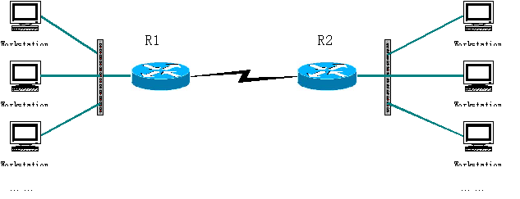
- 路由器两台
- 交换机两台
- 学生实验主机
- 网线若干
给定3个C类网络地址：192.168.6.0，192.168.7.0，192.168.8.0。
- 请按实验网络拓扑作出网络规划。并写出路由器的端口地址和各节点网络地址。
- 配置静态路由，使R1和R2两边的机器能够互相连通。
- 配置动态路由，使R1和R2两边的机器能够互相连通。

【实验环境】
操作系统：Windows 10
实验内容
【实验过程】
- 实验步骤：
步骤一：
按实验图连接线路
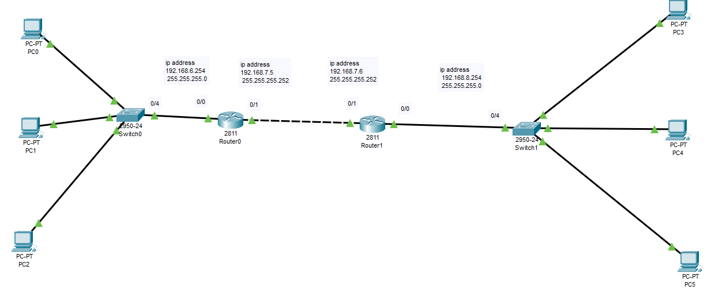
步骤二：
R1配置
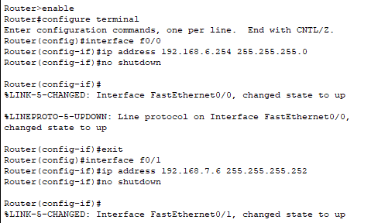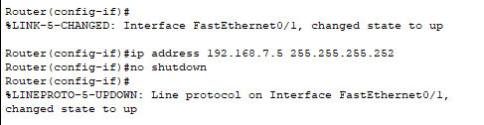
R2配置
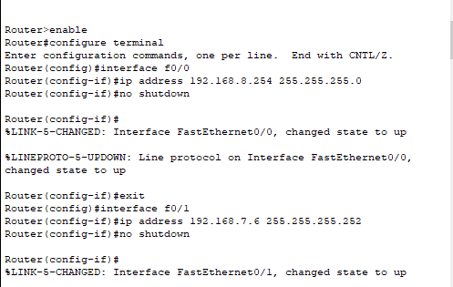
步骤三：
路由配置
R0:
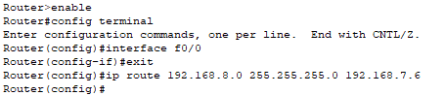
R1:
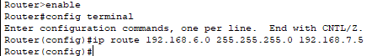
PC0路由配置
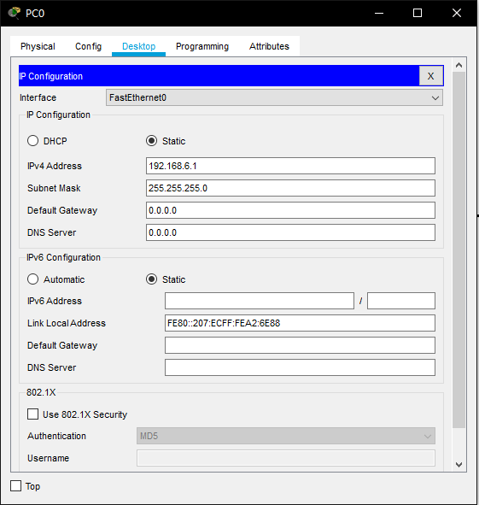
后面的PC依次进行类似配置
Ping测试结果截图
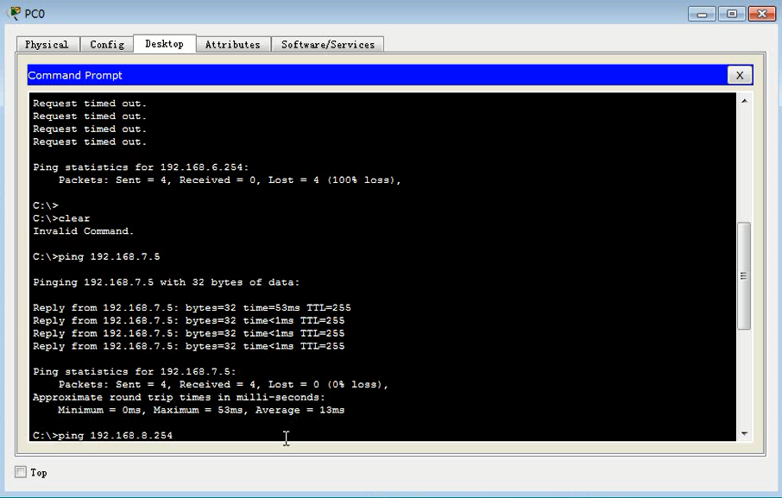
RIP动态路由
R2路由配置
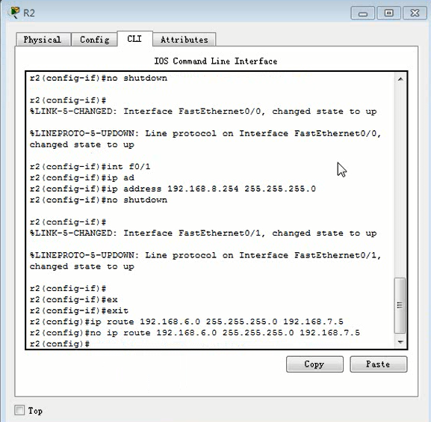
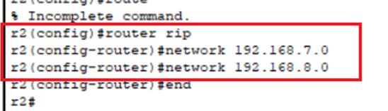
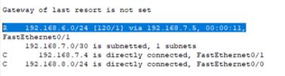
Ping运行结果如下
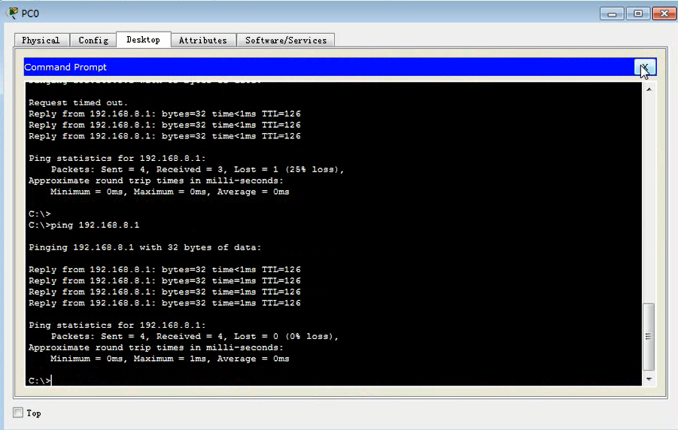
OSPF配置

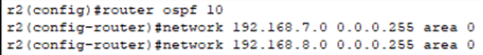
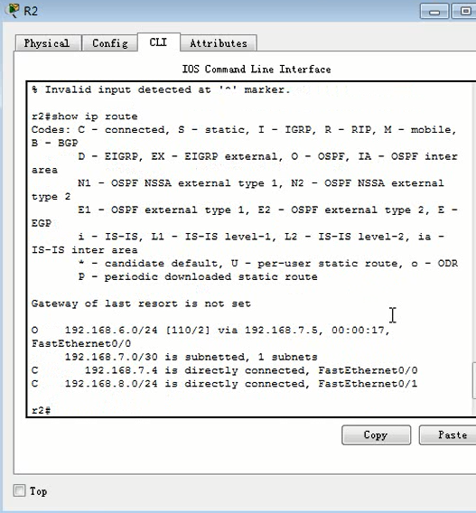
R1也如图类似所示
正常工作，运行结果如下
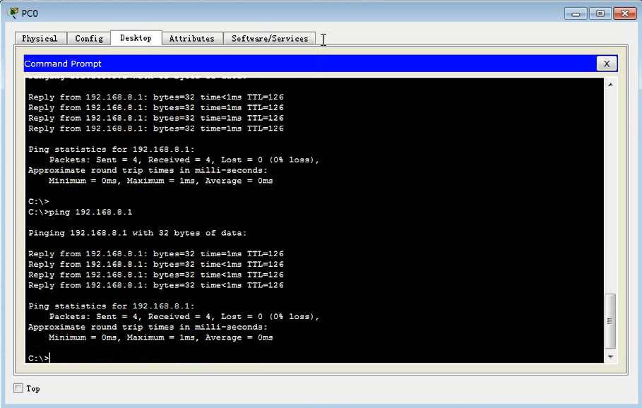
问题：配置后的路由选择协议是否正常工作，请使用一种方法检查，并给出检查的结果，截图在这里。
答：通过ping命令，可以检查看出路由协议正常工作了
小结
通过这次的上机实验，我了解了路由器和交换器的使用，知道了路由器的人工静态配置，通过路由器链接不同子网的设备，掌握了有关静态路由和动态路由的相关知识，而且加深了对课本上的知识的掌握，较为清晰的明白了有关RIP和OSPF的知识
指导教师评语及成绩
评语：
成绩： 指导教师签名：
批阅日期：

